MATEMATICA ȘI EXPLORAREA MEDIULUI
10 FIȘE DE LUCRU PENTRU CLASA PREGĂTITOARE
- caiet de lucru pentru elevi -

Fișă MEM 1

- Colorează primul fluturaș cu verde, al treilea cu roșu și ultimul cu mov:

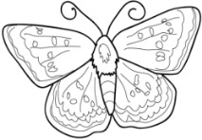
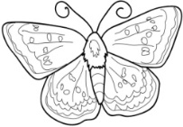
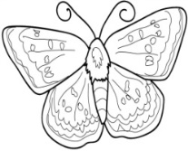
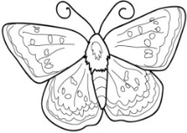
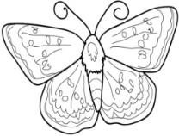

- Formează mulțimi de obiecte atâtea cât sunt indicate în casetă:

2
2
3
1


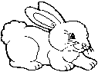
- Realizează corespondența între iepuri și morcovi, apoi colorează caseta pentru grupa cu cele mai multe elemente:

Fișă MEM 2

- Formează grupe de elemente de același fel, apoi colorează căsuța din dreptul mulțimii cu cele mai puține elemente:



- Desenează în ovalele de mai jos tot atâtea inimioare câte îți arată cifra:

1
8
2
7

- Cum poți împărți steluțele în cele două casete ?

- Scrie vecinii numerelor:
229
5
9

- Indica partile corpului animalelor din imagine folosind codul:
verde-cap ; rosu-trunchi; albastru –membre
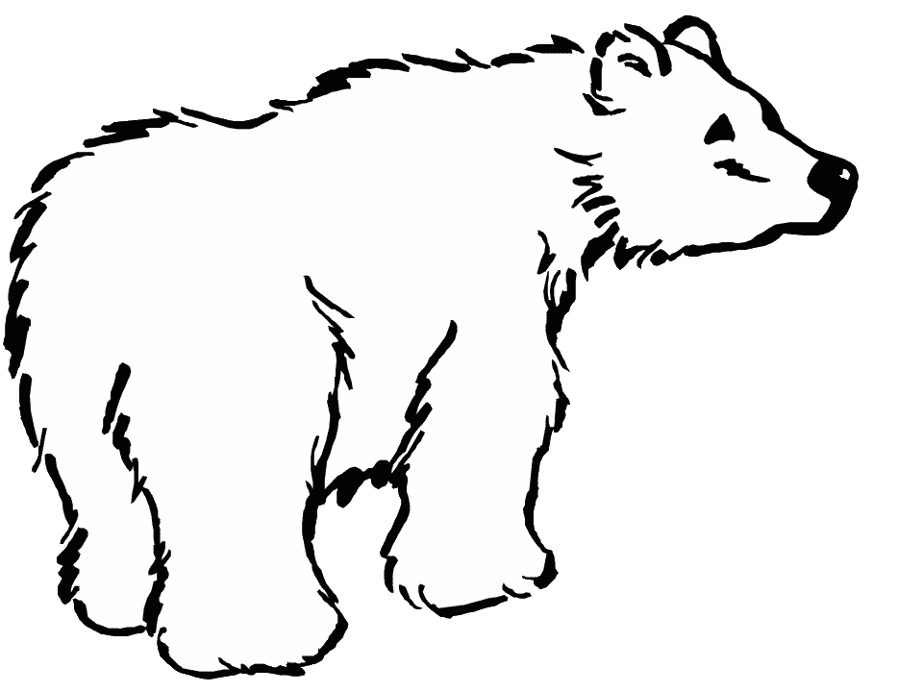
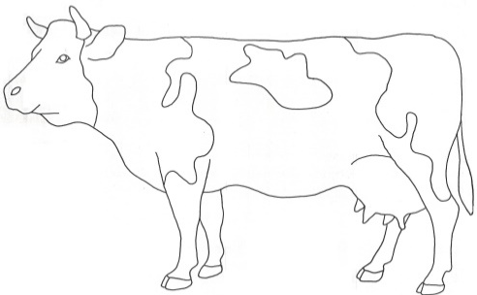

- Coloreaza numarul mai mic din fiecare cerc:
5 6
3 8
9 6
1 0
4 7
5 2

Fișă MEM 3

- Scrie în căsuțe numerele care lipsesc:
0 |  | 2 |  |  |  | 6 |  | 8 |  | 10
 | 2 |  |  | 8
 | 3 |  |  | 9

- Scrie vecinii numerelor:
..... 3 ..... ; ..... 6 ..... ; ..... 4 ..... ; ..... 2 ..... ;
..... 5 ..... ; ..... 8 ..... ; ..... 7 ..... ; ..... 1 ..... ;

- Ordonează crescător numerele:
3, 5, 0 ,8 ,7 ,1 ,4, 2, 9, 6
......................................................................

- Ordonează descrescător numerele:
6, 3, 9, 4, 10, 5, 2, 7, 1, 8
........................................................................

- Colorează floarea cu numărul mai mare:

8
9
6
4
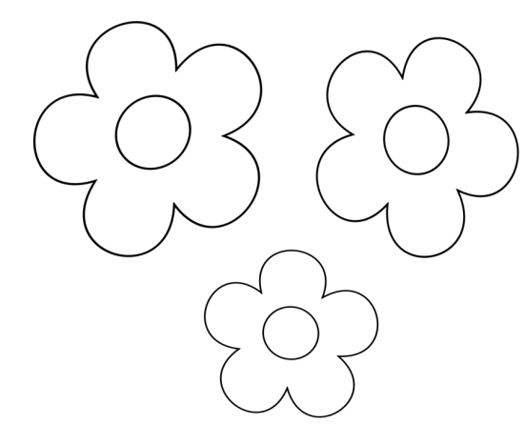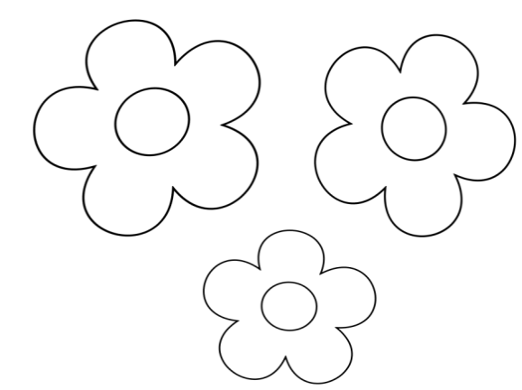
6
2
3
1
5
7
- Taie petala cu numărul mai mic.
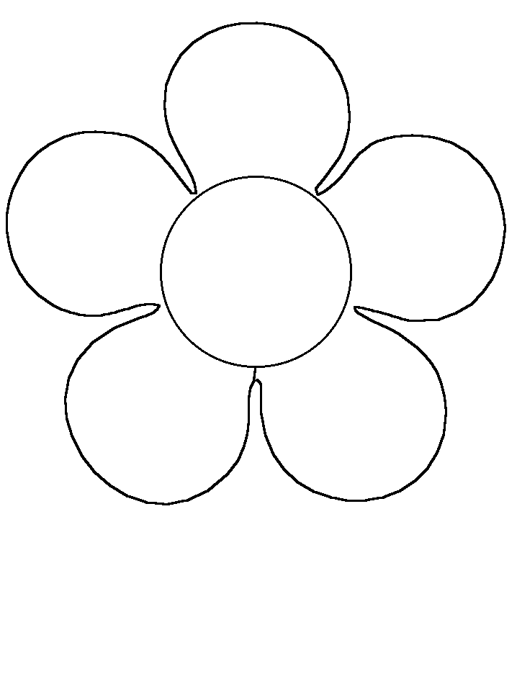
4
6
9
8
3
6
5
4
2
9
2
7
4
12
8
6
8
9
7
5
6
8
9
7
4

Fișă MEM 4

- Calculează și completează:
10 + 4 = 30 - 1 = 17 – 7 =
20 + 8 = 25 – 5 = 17 – 10 =
10 + 9 = 30 - 2 = 13 – 3 =
20 + 5 = 26 – 6 = 14 – 10 =

- Erau 9 mașini. Au mai venit 4 mașini. Câte mașini sunt?
9 4 = (mașini)

- Erau 23 de păsări. Au plecat 5 păsări. Câte au rămas?
23 5 = (păsări)

- Erau 11 pui. Au mai venit 14 pui. Câți pui sunt?
11 14 = (pui)

- Erau 20 de fetițe. Au plecat 5 fetițe. Câte fetițe au rămas?
20 5 = (fetițe)

- Pune semnul corespunzător (+, _ ) :
3 6 = 9 2 5 = 7
- 2 = 2 7 1 = 8

- Calculaţi după imagini :
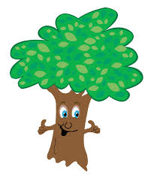
+ =

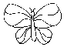
+ =

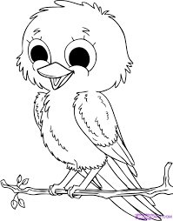
+ =

Fișă MEM 5

- Scrie ce numere se pot aduna pentru a obţine următoarele sume:
__ + __ = 6 __ + __ = 9 __ + __ = 10
__ + __ = 8 __ + __ = 7 __ + __ = 8
__ + __ = 7 __ + __ = 5 __ + __ = 6

2. Efectuează!

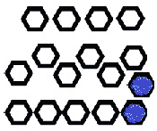 | 14+  2 | 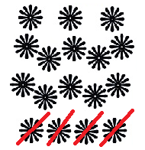 | 17-  4
14+2= | 14+  2 | 17-4= | 17-  4

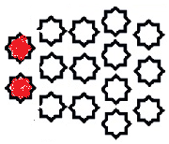 | 2+  13... |  | 18-  6
2+13= | 2+  13... | 18-6= | 18-  6

3. Colorează ce este:
mai mare | 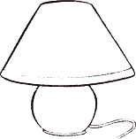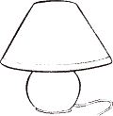 | 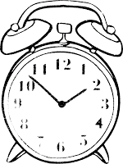
mai mic |  | 
mai scund | 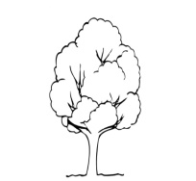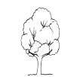 | 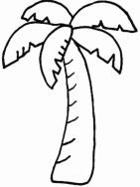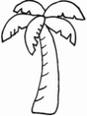
mai înalt | 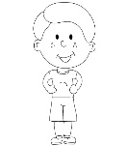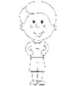 | 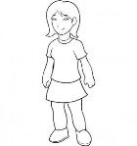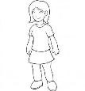
mai subțire | 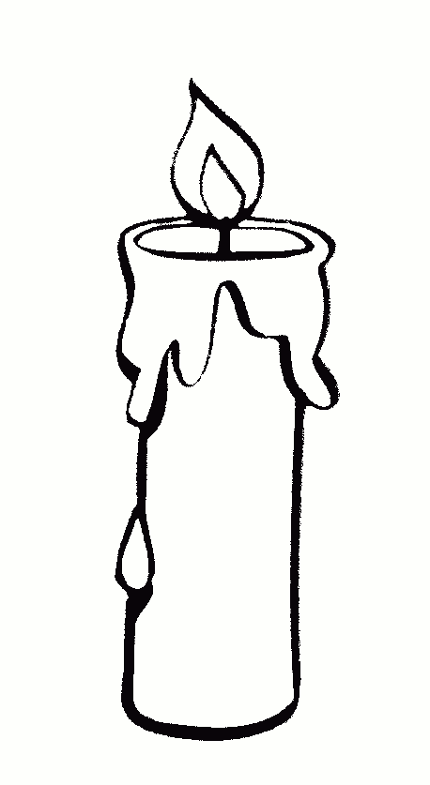 | 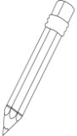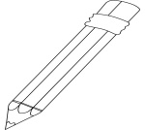
mai larg |  | 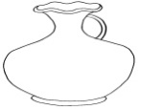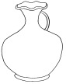
mai lung | 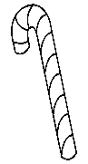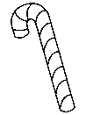 | 
mai scurt | 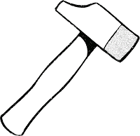 | 

Fișă MEM 6
- Completează numerele care lipsesc:

17 18 21 23 24 27

21

25

27

30
31

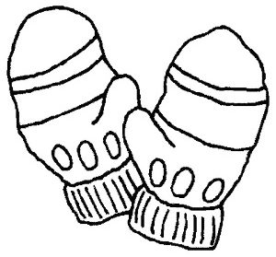
- Colorează cu galben mănușa cu numere pare și cu verde pe cea cu numere impare:
9
22
6
18
23
11
17
20

- Compară perechile de numere folosind semnele <, =, >:
15 19 23 25 18 14 27 27 31 29

- Calculează:
3+ 2 = 4+ 4 = 1+ 0 =
6+ 3 = 8+ 1 = 10+ 0 =
5+ 4 = 2+ 4 = 7+ 3 =
7+ 2 = 3+ 5 = 5+ 2 =

- Trimite fiecare iepuraş la morcovul pe care îl doreşte !
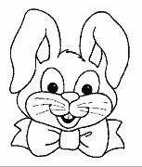

7 9 5 8 10

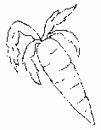
4 + 5 2+ 3 5 + 2 6 + 4 6 + 2
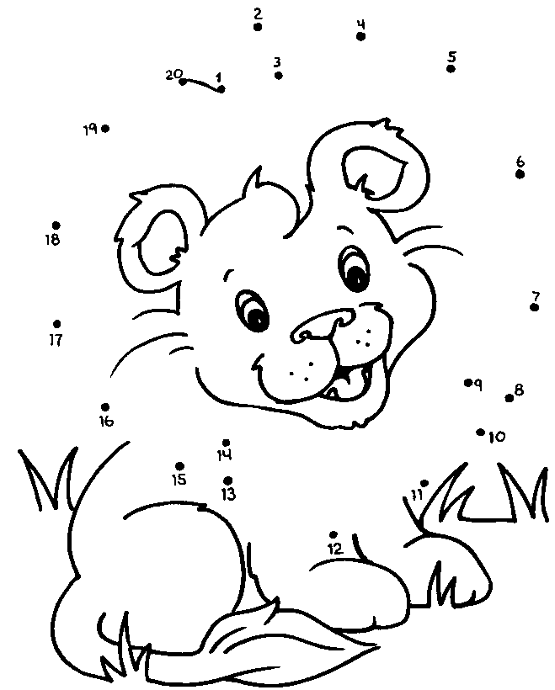
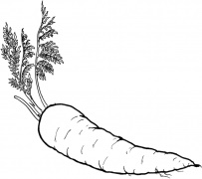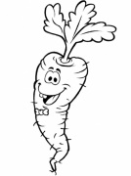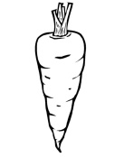
Unește punctele:

Fișă MEM 7
- Colorează!

Portocaliu

Roșu

Galben

Maro
Verde

- Calculează!
 | Z | U |  |  |  |  | Z | U |  |  |  |  | Z | U
 | 1 | 5 | + |  |  |  | 1 | 6 | - |  |  |  | 1 | 8 | -
 |  | 2 |  |  |  |  |  | 2 |  |  |  |  |  | 1
 | 1 | 7 | - |  |  |  | 1 | 4 | + |  |  |  | 1 | 2 | +
 |  | 3 |  |  |  |  |  | 5 |  |  |  |  |  | 7
 | 1 | 4 | - |  |  |  | 1 | 1 | + |  |  |  | 1 | 6 | -
 |  | 3 |  |  |  |  |  | 3 |  |  |  |  |  | 4

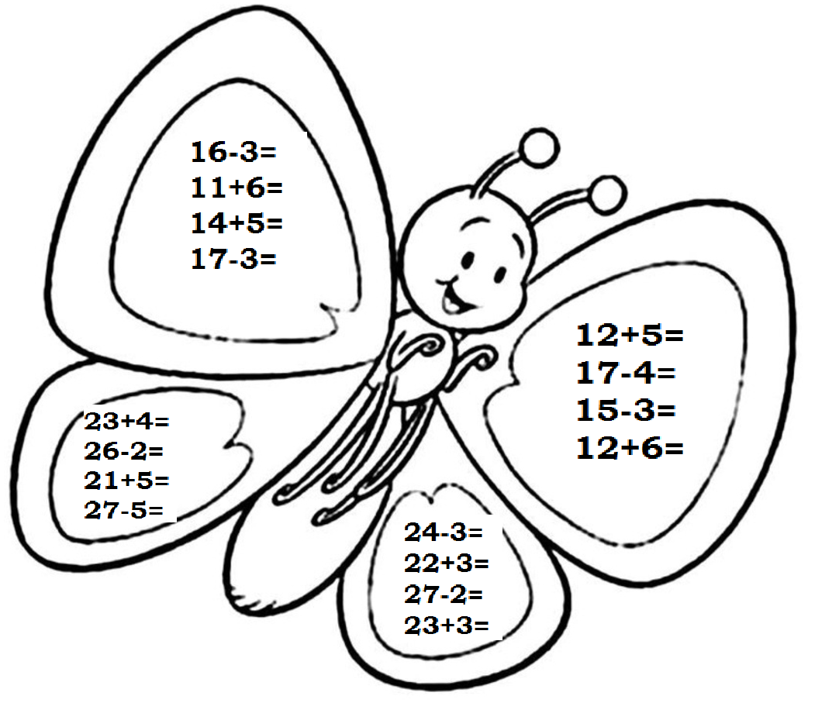

Fișă MEM 8

- Calculează:
15 + 6 = __ 23 – 7 = __
17 + 5 = __ 21 – 2 = __
2 + 2 = __ 13 – 7 = __
14 + 7 = __ 23 – 14 = __

- Continuă șirurile:
2, 4, 6, __, __, __, __, __, __, __, __, __, __, __, __.
1, 3, 5, __, __, __, __, __, __, __, __, __, __, __, __.
3, 6, 9, __, __, __, __, __, __, __.
5, 10, __, __, __,__.
6, 12, __, __, __.

- Completează:
23
18
13 + __
28 - __
30 - __
17 + __
17 + __
22 - __
20 - __
9 + __

- Rezolvă problemele:
 | 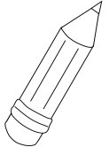 | 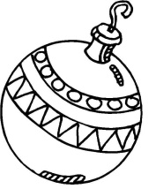 | 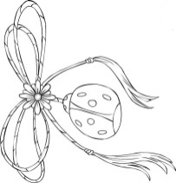
Avea | 26 | 14 | 15
A primit | 2 | 1 | 2
Are

 | 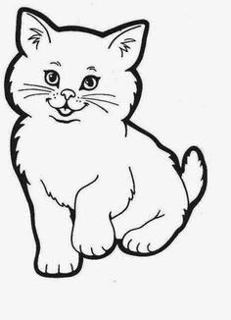 | 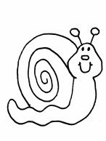 | 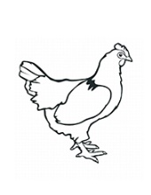
Erau | 19 | 25 | 17
Au plecat | 2 | 4 | 2
Au rămas

- Calculează:
2 + 2 + 2 = __
5 + 5 + 5 = __
10 + 10+ 10 = __
2 + 3 + 4 = __

Fișă MEM 9
7
9
3
5
- Se dau numerele:

+ =_____ + = ____

+ = ____ + = ____

+ = ___ + =_____

- Scrie în tabel numărul de figuri geometrice de acelaşi fel găsite:

- Colorează trenul conform codului scris:
ALBASTRU ROȘU

NEGRU GALBEN

- Desenează:
- Un triunghi în interiorul pătratului;
- Un dreptunghi în exteriorul pătratului;

- Desenează:
- Frunze sub copac;
- Un nor deasupra copacului;
- Un melc lângă o frunză;
- O floare în fața copacului.
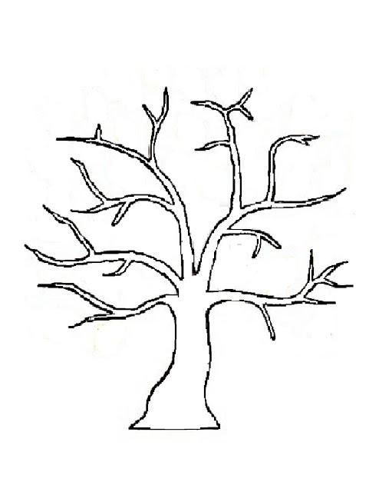
Fișă MEM 10

- Scrie cifrele care lipsesc:
- __ 18 22 __ 20 10 __ 8 10 __1 2 23 __2 1 3__ 5.

- Scrie în ordine crescătoare următoarele numere: 16, 21, 5, 13, 29, 7,10.
__, __, __, __, __, __, __.

- Rezolvă:
14 + 5 = ___ 29 - 2 = ____ 4 + ___ = 25
2 + 16 = ___ 25 - 14 = ____ ___ + 22 = 24
- + 13 = ___ 16 - 3 = ____ 1 5 - __ = 1

- Completează numerele care lipsesc:

1
6
2
0

- Scrie vecinii numerelor:
1
3
2
7
2
9

1
1
4
2
1

- Pune semnul potrivit (<; >; = ):
1
3
1
5
1
7
2
9
1
4
1
5
2
0
1
8
2
6
2
2
1
1
1
1

- Încercuieşte:
  - numerele mai mici decât 17;
8; 11; 17; 19; 20; 12; 14; 18; 15; 7;
  - numerele mai mari decât 13;
12; 17; 9; 16; 18; 15; 11; 10; 14; 20;
  - numerele mai mari decât 12, dar mai mici decât 18;
18; 9; 13; 6; 12; 17; 11; 15; 14; 19.

- Colorează caseta cu răspunsul corect:
8
5
4
6
7
6
10 – 4 = 3 + 3 =

6
5
4
8
7
6
12 – 6 = 14 – 6 =

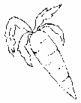
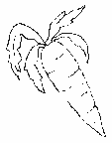
- Se dau numerele: 6, 13, 24, 9, 17, 30, 19, 22, 3, 10.

- Scrie în ordine crescătoare numerele pare:

- Scrie în ordine descrescătoare numerele impare:

